

|  |  |
| --- | --- |
| ZÜRCHER HOCHSCHULE FÜR ANGEWANDTE WISSENSCHAFTEN  DEPARTEMENT LIFE SCIENCES AND FACILITY MANAGEMENT  INSTITUT FÜR UMWELT UND NATÜRLICHE RESSOURCEN | |
|  | |
| **Project Work in Research Group 2** | |
|  | |
|  | |
| Forschungsgruppe XXXXX  3. Semester FS24 | |
| **von**  **XXXXXXX**  Masterstudiengang XXXXXX  Umwelt und Natürliche Ressourcen  Abgabedatum: | |
| Fachkorrektur: | |
| XXXXX |  |

**Impressum**

**Adresse**

Abstract

XXXXX

Zusammenfassung

XXXXX

**Abkürzungen**

Inhaltsverzeichnis

1 Einleitung 7

2 Material und Methoden 8

2.1 XXXX 8

3 Resultate 9

3.1 XXXX 9

3.2 Szenario +2°C und ETP und unbedeckter Boden 10

4 Diskussion 11

5 Fazit 12

Literaturverzeichnis 13

Abbildungsverzeichnis 18

Anhang 1

# Einleitung

# Material und Methoden

## XXXX

# Resultate

## XXXX

## Szenario +2°C und ETP und unbedeckter Boden

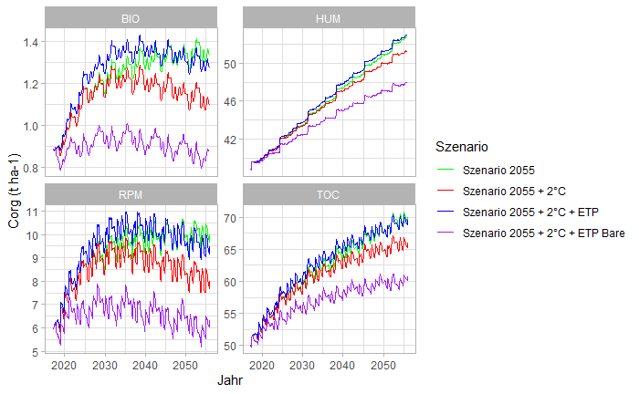

Abbildung Verlauf der Kohlenstoffmenge in den Pools BIO, HUM, RPM und TOC in t Corg ha-1 für 4 Szenarien für die Jahre 2017-2055

# Diskussion

# Fazit

Literaturverzeichnis

Abbildungsverzeichnis

Abbildung 10 Verlauf der Kohlenstoffmenge in den Pools BIO, HUM, RPM und TOC in t Corg ha-1 für 4 Szenarien für die Jahre 2017-2055 10

Tabellenverzeichnis

Anhang

**Selbständigkeitserklärung** für studentische Arbeiten am Departement Life Sciences und   
**Facility** Management

1. Mit der Abgabe der beiliegenden
2. x Projektarbeit
3. Literaturarbeit
4. Semesterarbeit
5. Minorarbeit
6. Bachelorarbeit
7. Masterarbeit (Zutreffendes ankreuzen)
8. versichert der/die Studierende, dass er/sie die Arbeit selbständig und ohne fremde Hilfe verfasst hat.
9. Der/die unterzeichnende Studierende erklärt, dass alle verwendeten gedruckten und elektronischen Quellen im Text und im Literaturverzeichnis korrekt ausgewiesen sind, d.h. dass die Arbeit keine Plagiate enthält, also keine Teile, die teilweise oder vollständig aus einem fremden Text oder einer fremden Arbeit ohne klare Kennzeichnung und ohne Quellenangabe übernommen worden sind.
10. Bei Verfehlungen aller Art treten Paragraph 39 und Paragraph 40 der Rahmenprüfungsordnung für die Bachelor- und Masterstudiengänge an der Zürcher Hochschule für Angewandte Wissenschaften vom 29. Januar 2008 sowie die Bestimmungen der Disziplinarmassnahmen der Hochschulordnung in Kraft.
11. Ort, Datum: Unterschrift des/der Studierenden: